V1.0
河北蓝蜂信息科技有限公司
2025-03-27
2017

版本：V3.0.0
河北蓝蜂信息科技有限公司
2017-01-17


BM10边缘计算模块硬件设计手册
MG10边缘计算模块硬件设计手册V1.0
目录
一、简介 3
二、综述 4
2.1 技术参数 4
2.2 应用接口 4
2.3 引脚定义 5
2.4 天线设计 5
三、可靠性和电气特性 5
3.1 电源额定值 5
3.2 工作温度 5
3.3 静电防护 5
四、机械尺寸 6
五、存储和生产 6
六、注意事项 6

一、简介
BM10蓝牙云屏模组是一套一体化的物联网软硬件解决方案。在降低产品成本，快速开发上的绝对优势，让其备受行业用户的青睐。传统的显示部件如数码管，LCD液晶等人机交互方式，软件开发困难，且元器件成本高。采用BM10蓝牙云屏模组解决方案，可以快速开发各种显示和设置界面，包括报警和历史数据，且硬件元器件成本低，是传统仪表控制器行业对接物联网的首选方案。
本文档定义了 BM10模组及其与客户应用连接的硬件接口。通过此文档可以帮助客户快速了解模组的硬件接口规范、 电气特性、机械规范以及其他相关信息。 借助此文档，客户可以快速将模组应用于物联网应用场景中。
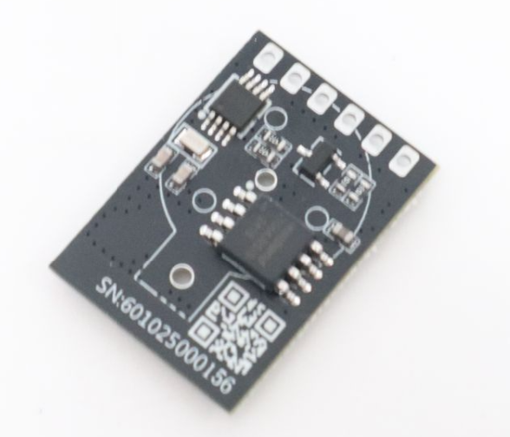

产品特点如下：
- 采用高性能工业级RISC 32位处理器和通信单元。
- 高性能双模蓝牙5.2低功耗高速数传模块，支持EDR和BLE。
- 采用完备的防掉线机制，保证数据终端永远在线 ,上电即可进入数据传输状态。
- 提供节点数据优化、实时响应、快速连接、智能应用。
- 提供报警和历史数据记录，历史曲线展示。
- 快捷开发嵌入式应用，极大地缩短产品开发周期。
- 简化电路设计，降低成本。
- 减小终端产品的实际尺寸。
- 用户MCU升级。
- 改善产品的市场性价比，提升产品竞争力。

二、综述

2.1 技术参数
产品名称 | BM10 | 描述
硬件接口 | 封装形式 | DIP 6pin 2.54间距
硬件接口 | 电源 | DC 3.3V
硬件接口 | UART 接口 | 3.3V TTL电平
硬件接口 | RF 接口 | 内置蓝牙天线或IPEX外置天线
外形尺寸 | 尺寸(毫米) | 长*宽*高=24×17×5 mm
外形尺寸 | 重量 (克) | 1.3g
温度范围 | 正常工作温度 | -40℃~ +75℃
温度范围 | 扩展工作温度 | -40℃~ +85℃
温度范围 | 存储温度 | -60℃~ +105℃
湿度范围 | 工作湿度 | 5%~95%
技术规范 | 基本功耗 | 12mA
技术规范 | 最大功耗 | 20mA
技术规范 | 调制模式 | GFSK和DQPSK
技术规范 | 无线标准 | 802.15.1
技术规范 | 频率范围 | 2.402GHz - 2.480GHz
技术规范 | 波特率 | 9600-115200 bps
功率等级 | 发射功率 | 10dB
功率等级 | 接收灵敏度 | -95dBm
软件功能 | 工作模式 | 边缘计算模式，详见“BM10软件指导说明书”
OTA升级 | 支持

2.2 应用接口
MG10边缘计算模组仅有6个管脚，后续章节依次介绍各个功能：
- 电源
- UART接口
- IO接口
- 天线

2.3 引脚定义
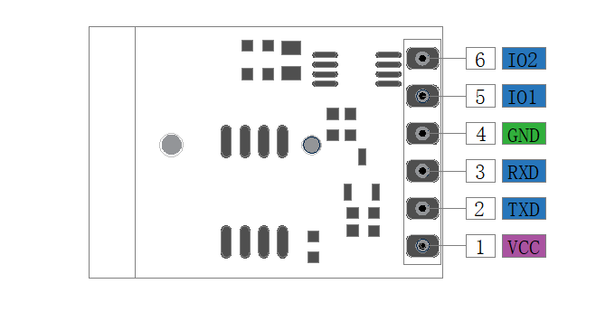
管脚编号 | 管脚定义 | 信号类型 | 功能说明
1 | VCC | I | 电源入口，并联104和106电容。
4 | GND | I | 电源地
2 | TXD | IO | UART发送管脚
3 | RXD | IO | UART接收管脚
5 | IO1 | IO | 预留IO管脚
6 | IO2 | IO | 预留IO管脚
注：用户不使用的管脚请悬空。

2.4 天线设计
BM10模组默认内置PCB天线，阻抗已匹配到50Ω。同时对于金属机壳支持IPEX方式外接2.4G天线。
模组的PCB天线部分，不要距离金属机壳边缘太近，不可安装于密闭的金属机壳内部。

三、可靠性和电气特性

3.1 电源额定值
参数 | 最小值 | 最大值 | 单位
电源 | 3.0 | 3.6 | V
数字接口电压 | -0.3 | 3.6 | V

3.2 工作温度
参数 | 最小值 | 典型值 | 最大值 | 单位
正常工作温度 | -40 | +25 | +75 | ºC
扩展工作温度 | -40 | - | +85 | ºC

3.3 静电防护
在模组应用中，由于人体静电、微电子间带电摩擦等产生的静电，通过各种途径放电给模组，可能会对模组造成一定的损坏，因此 ESD 防护应该受到重视。在研发、生产组装和测试等过程中，尤其在产品设计中，均应采取 ESD 防护措施。生产中应佩戴防静电手套等。

四、机械尺寸
本章节描述了模组的机械尺寸，所有的尺寸单位为毫米（mm） ；
所有未标注公差为±0.05 mm。
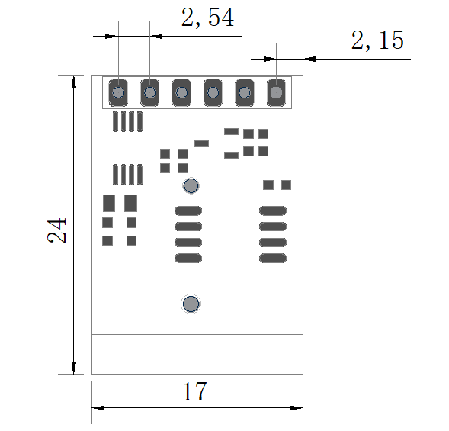

五、存储和生产
MG10模组以托盘方式铝箔密封袋的形式出货。模组的湿度敏感等级为 3（MSL 3） 。
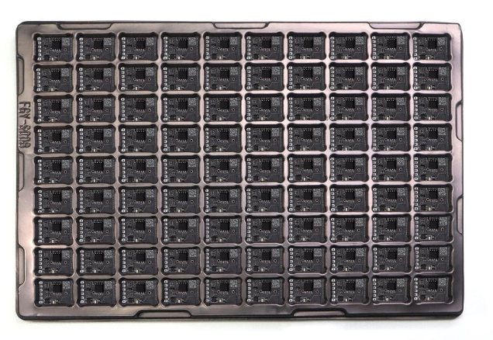
托盘的尺寸为330*230*9 mm，单个托盘90个模组。

六、注意事项
- 请注意电源正负极的正确连接，反接会导致模组永久性损坏。
- 请检查供电电源，确保在推荐供电电压之间，且满足最大功率要求。
- 模组应尽量远离开关电源、变压器、高频走线等电磁干扰较大的部分。
- 模组应远离继电器等较大电磁干扰的器件。
- 天线不要距离金属机壳边缘太近，不可安装于密闭的金属机壳内部。

让 设 备 与 人 更 好 沟 通


蓝蜂物联网（微信公众号）——请加关注
获取更多资料+视频+资讯

河北蓝蜂信息科技有限公司
公司电话：0311-68025711
技术支持：400-808-6168
官方网站：www.lanfengkeji.com

